Вариант 12.24
1. Найдите корень уравнения 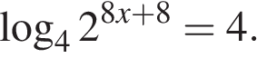

2. В фирме такси в данный момент свободно 20 машин: 3 белых, 11 синих и 6 серых. По вызову выехала одна из машин, случайно оказавшаяся ближе всего к заказчице. Найдите вероятность того, что к ней приедет белое такси.

3. 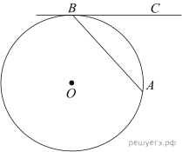Хорда AB стягивает дугу окружности в 92°. Найдите угол ABC между этой хордой и касательной к окружности, проведенной через точку B. Ответ дайте в градусах.

4. Найдите значение выражения 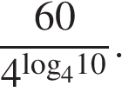

5. 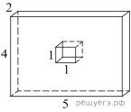Найдите площадь поверхности многогранника, изображённого на рисунке (все двугранные углы прямые).

6. 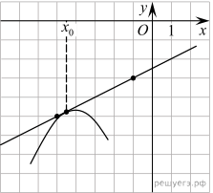На рисунке изображены график функции 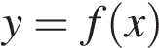 и касательная к нему в точке с абсциссой x₀. Найдите значение производной функции 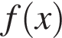 в точке x₀.

7. Груз массой 0,8 кг колеблется на пружине. Его скорость v меняется по закону 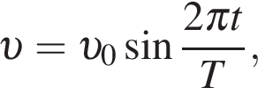 где t — время с момента начала колебаний, T = 16 с — период колебаний, 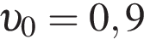 м/с. Кинетическая энергия E (в джоулях) груза вычисляется по формуле 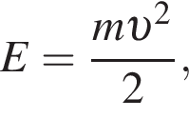 где m — масса груза в килограммах, v — скорость груза в м/с. Найдите кинетическую энергию груза через 2 секунды после начала колебаний. Ответ дайте в джоулях.

8. Часы со стрелками показывают 4 часа 45 минут. Через сколько минут минутная стрелка в седьмой раз поравняется с часовой?
9.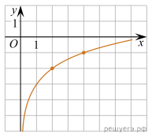
На рисунке изображён график функции 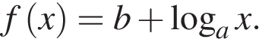 Найдите значение x, при котором 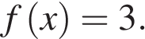

10. Игральную кость бросили один или несколько раз. Оказалось, что сумма всех выпавших очков равна 4. Какова вероятность того, что был сделан один бросок? Ответ округлите до сотых.

11. Найдите наибольшее значение функции на отрезке 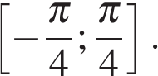
12. На координатной плоскости изображены векторы 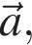и Вектор разложен по двум неколлинеарным векторам и 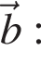
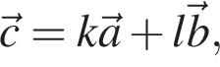
где k и l — коэффициенты разложения. Найдите k.
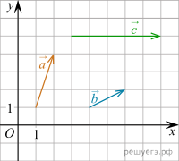

13. а) Решите уравнение 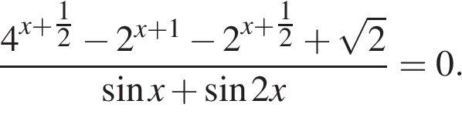
б) Укажите корни этого уравнения, принадлежащие отрезку 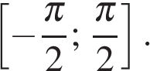

14. В кубе ABCDA₁B₁C₁D₁ точки M и N являются серединами рёбер AB и AD соответственно.
а) Докажите, что прямые B₁N и CM перпендикулярны.
б) Плоскость α проходит через точки N и B₁ параллельно прямой CM. Найдите расстояние от точки C до плоскости α, если 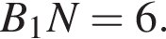

15. Решите неравенство: 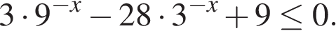

16. В июле 2016 года планируется взять кредит в банке на четыре года в размере S млн рублей, где S — целое число. Условия его возврата таковы:
− каждый январь долг увеличивается на 25% по сравнению с концом предыдущего года;
− с февраля по июнь каждого года необходимо выплатить одним платежом часть долга;
− в июле каждого года долг должен составлять часть кредита в соответствии со следующей таблицей

Месяц и год | Июль 2016 | Июль 2017 | Июль 2018 | Июль 2019 | Июль 2020
Долг  (в млн рублей) | S | 0,8S | 0,6S | 0,4S | 0

Найдите наибольшее S, при котором общая сумма выплат будет меньше 50 млн рублей.

17. Биссектриса прямого угла прямоугольного треугольника АВС вторично пересекает окружность, описанную около этого треугольника, в точке L. Прямая, проходящая через точку L и середину N гипотенузы АВ, пересекает катет ВС в точке М.
а) Докажите, 
б) Найдите площадь треугольника АВС, если AB = 20 и 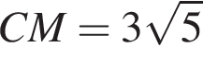

18. Найдите все значения  при которых уравнение
имеет хотя бы одно решение.

19. Множество чисел назовем «значимым», если его можно разбить на два подмножества с одинаковой суммой чисел.
а) Является ли множество {400; 401; 402; ... ; 519} значимым?
б) Является ли множество {3²; 3³; 3⁴; ... ; 3²⁰⁰} значимым?
в) Сколько значимых четырехэлементных подмножеств у множества {2; 3; 6; 5 ; 9; 13; 17}?

